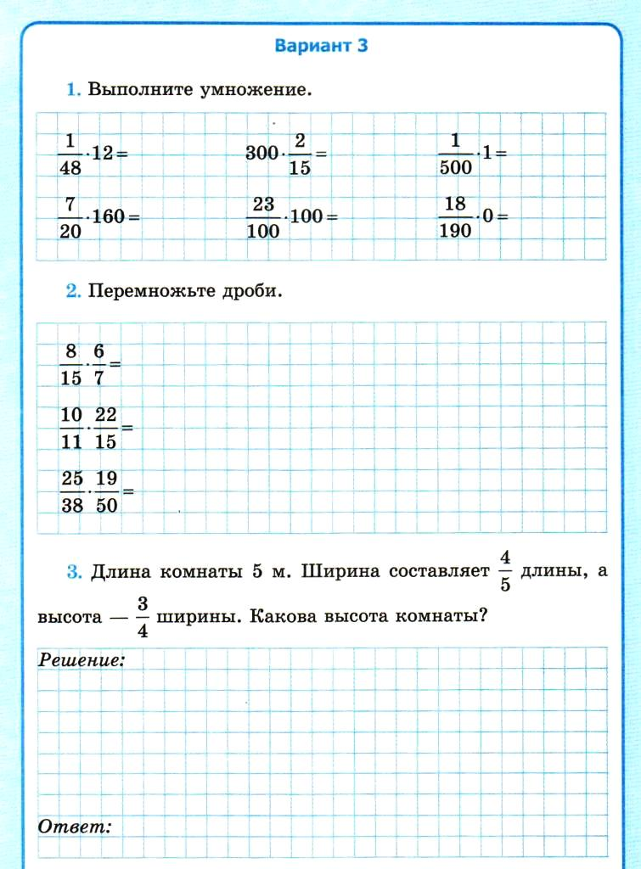

Продолжение на 2 листе, по возможности распечатать, сделать на этих листах и фото присылать на почту.

